Ножницы ручные рычажные 04.03.34
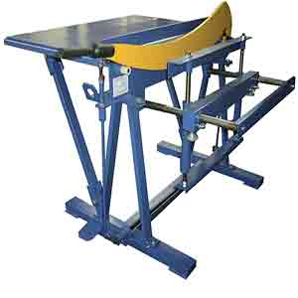
Ножницы предназначены для резки листовых изоляционных материалов, применяемых при ремонте электродвигателей.
Артикул: 04.03.34
ТЕХНИЧЕСКАЯ ХАРАКТЕРИСТИКА
1. Наибольшие размеры изоляционного материала, мм
1.1 Толщина | 2
1.2. Ширина полосы | 1000
2. Габаритные размеры (ДхШхВ) / масса, мм / кг | 1250 х 1450 х 955 / 220
Возможны изменения основных параметров по Вашему техническому заданию
* Производитель имеет право без предварительного уведомления вносить изменения в изделие, которые не ухудшают его технические характеристики, а являются результатом работ по усовершенствованию его конструкции или технологии производства

